

**MANUAL DE USUARIO**

**[PENITENCIARIA DEL LITORAL]**

**Contenido**

1.1. Instrucciones para el levantamiento del proyecto 3

1.1.1 Clonar el repositorio: 3

1.1.2 Software para la ejecución: 3

1.1.3 Ejecución del proyecto: 3

1.2. Manual de usuario 4

## Instrucciones para el levantamiento del proyecto

**Descripción:** Plantilla

### 1.1.1 Clonar el repositorio:

### https://gitlab.com/pruebas-telconet-sasf/proyecto-13-04-2023.git

### 1.1.2 Software para la ejecución:

### XAMPP v8.1.12 ([Enlace de descarga](https://sourceforge.net/projects/xampp/files/XAMPP%20Windows/8.1.12/xampp-windows-x64-8.1.12-0-VS16-installer.exe))

### Composer ([Enlace de descarga](https://getcomposer.org/Composer-Setup.exe))

### PostgreSQL ([Enlace de descarga](https://www.enterprisedb.com/downloads/postgres-postgresql-downloads))

### Symfony CLI ([Enlace de descarga](https://github.com/symfony-cli/symfony-cli/releases/download/v5.5.1/symfony-cli_windows_386.zip))

### Docker Desktop ([Enlace de descarga](https://github.com/symfony-cli/symfony-cli/releases/download/v5.5.1/symfony-cli_windows_386.zip))

### Abrir el programa pgAdmin 4

### 

### Ejecutar el Script facilitado:

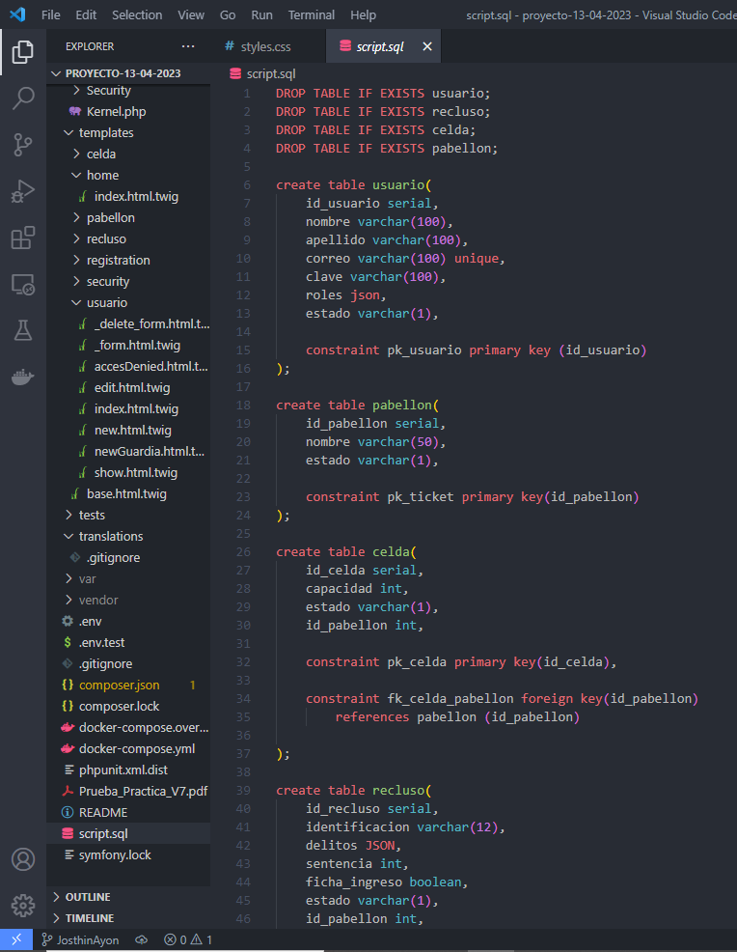

### 1.1.3 Ejecución del proyecto:

Si logran dockerizar: Posicionarse sobre la carpeta raíz del proyecto y ejecutar el comando

* En la carpeta clonada o descargada se da clic en la ruta de la carpeta:

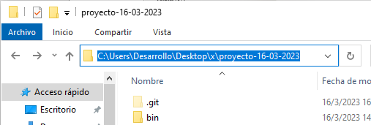

* Se escribe “cmd” y se da enter:

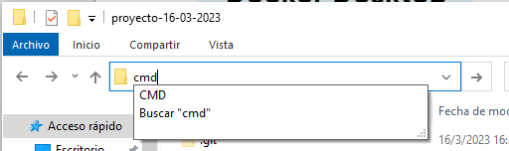

* En la ventana del CMD, se escribe el comando “**composer install**” para instalar las dependencias del programa.

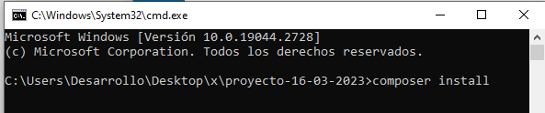

* Para ejecutar el programa se escribe el comando “**symfony server:start**”

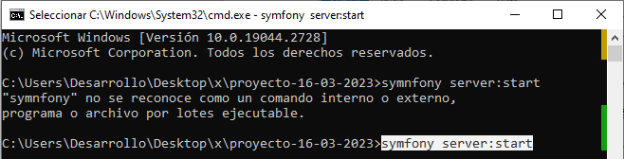

* Para abrir el programa copiamos la ruta y la ejecutamos en el navegador

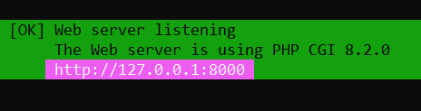

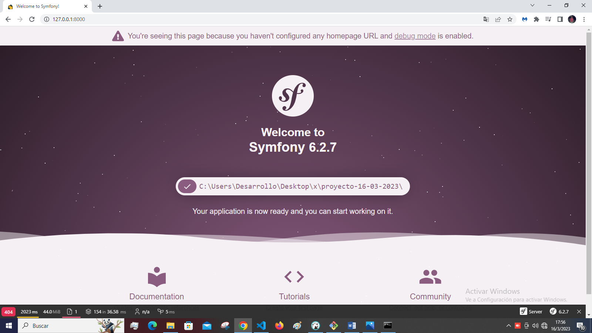

## Manual de usuario

Descripción:

**Pantalla 1:**

Descripción:PANTALLA HOME

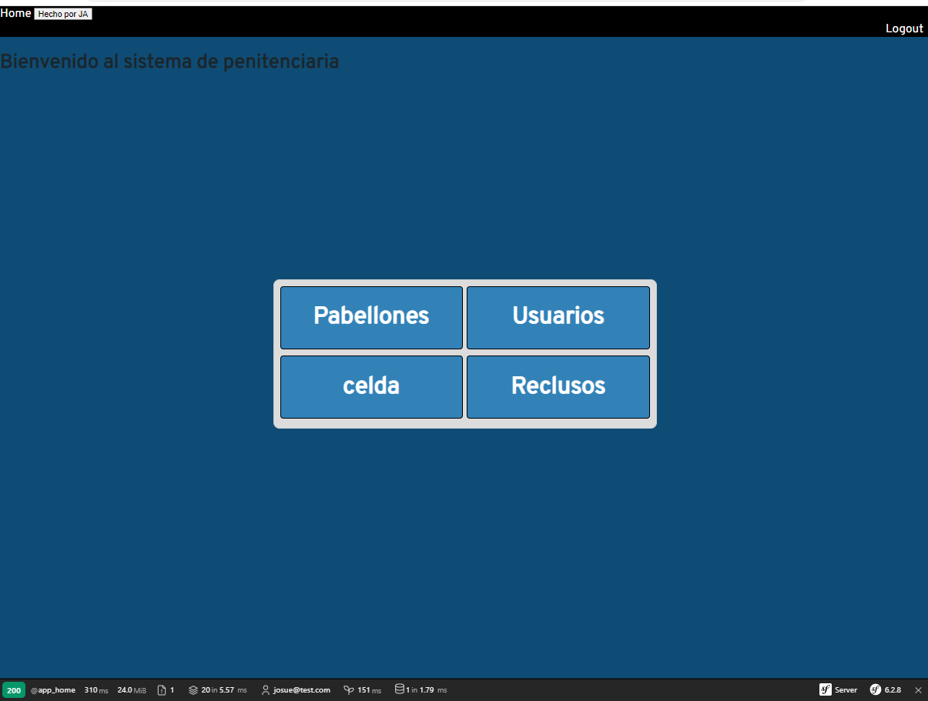

**Pantalla 2:**

Login: pagina para iniciar sesión.

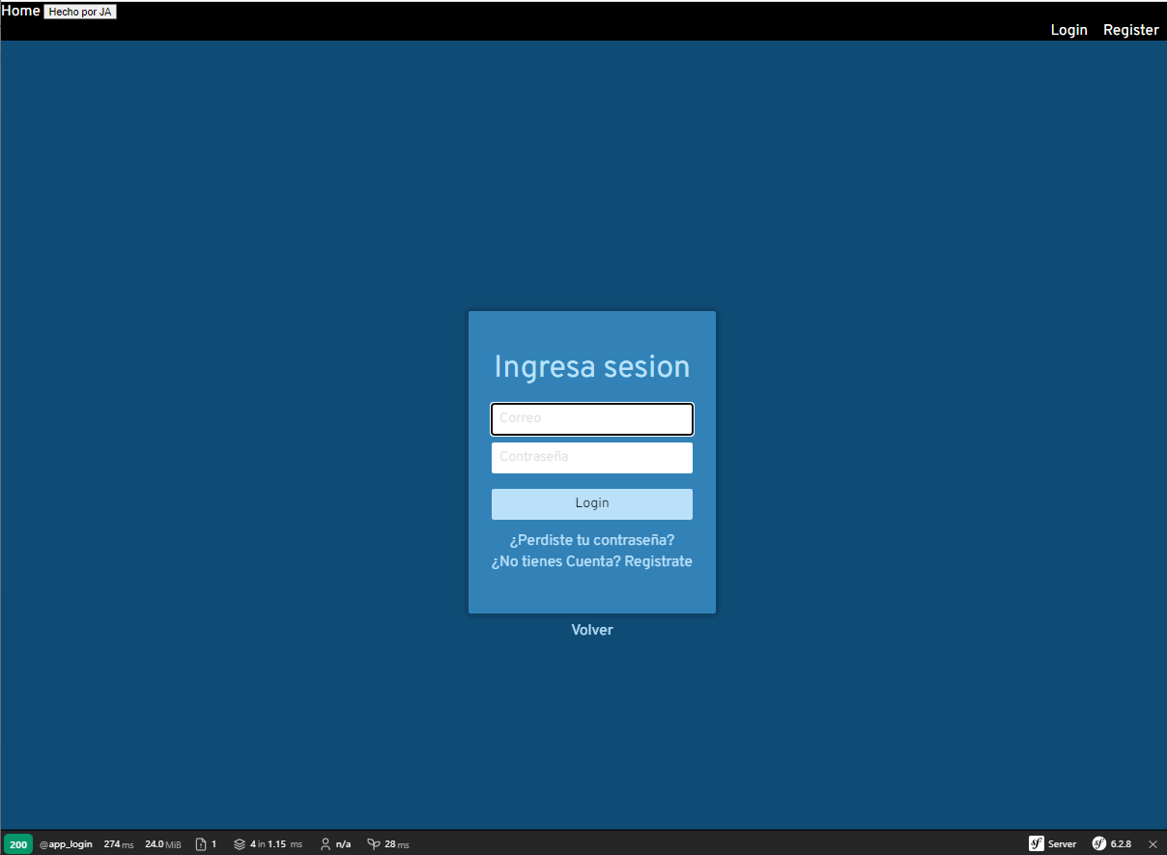

**Pantalla 3:**

Descripción: Aquí se puede mostrar la lista de los incidentes existentes creados por los residentes, también poder agregar nuevos incidentes.

